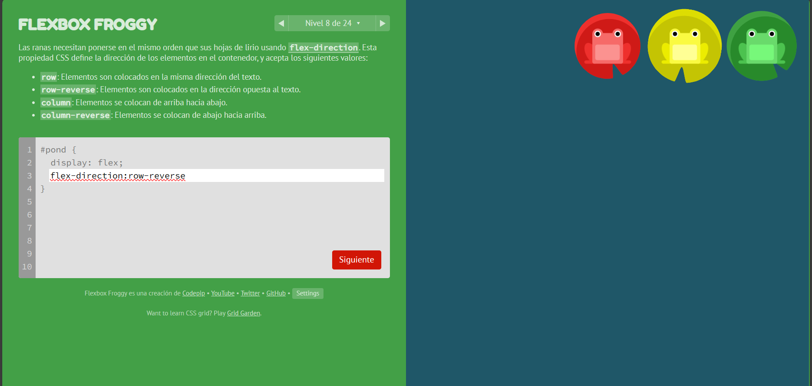Nivel 8

En este nivel usamos la propiedad flex-direction ,la cual nos permite mover los elementos en el espacio predestinado y a su vez use el comando row reverse , que nos invierte la posición de los objetos

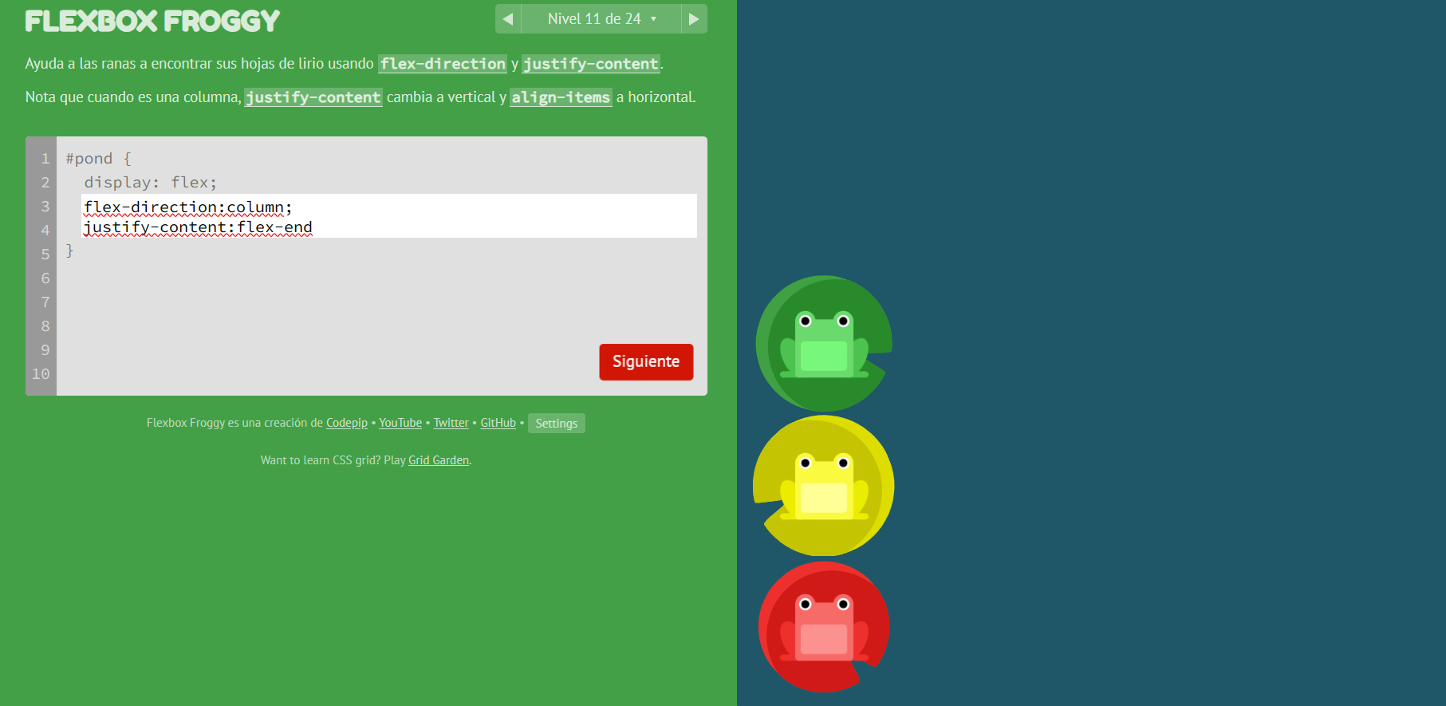

Nivel 11

En este nivel usamos las propiedadades flex-direction:column para poner los objetos en una columna vertical ,despues usamos justify-content:flex-end para ubicar los objetos al final de la linea

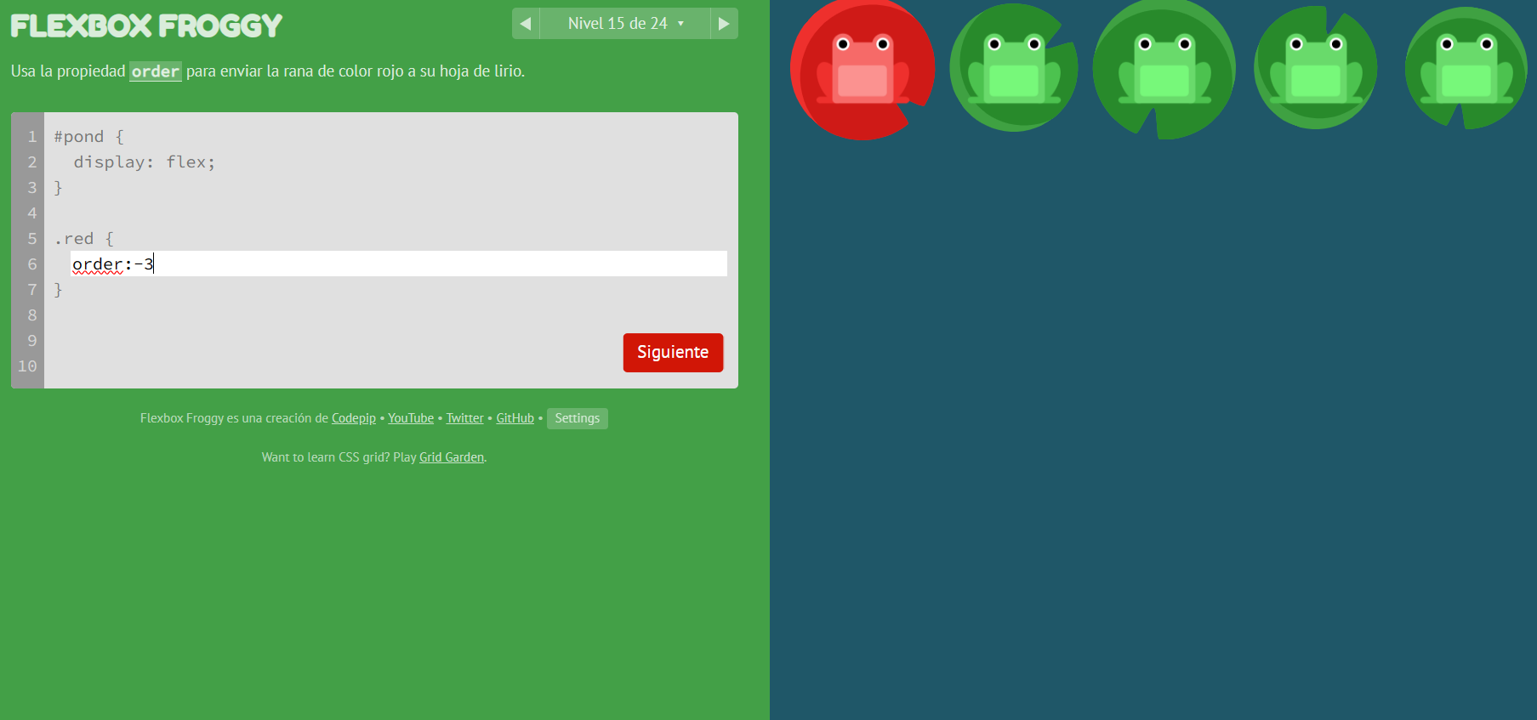

Nivel 15

Aca usamos la propiedad order ,con un comando numerico ,para moverlo a la posiocion deseada

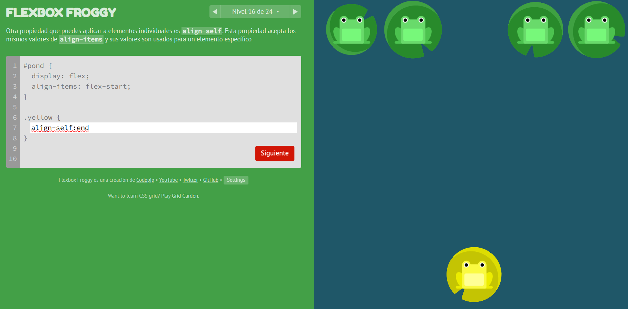

Nivel 16

En este nivel usamos la propiedad align-self que nos permite mover los objetos sobre el eje transversal y aplicamos el comando END para que nos lo unbique al final del eje

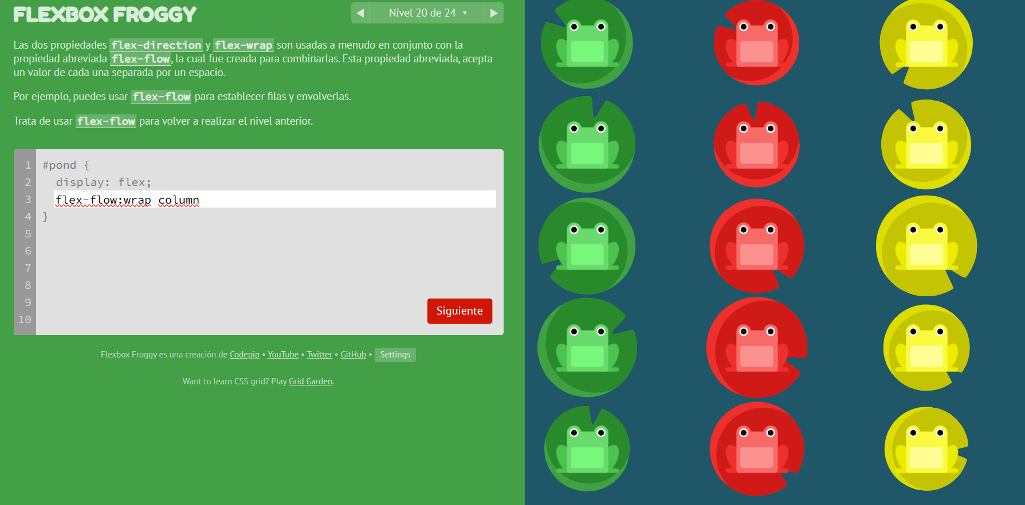

Nivel 20

En este nivel usamos la propiedad flex-flow la cual nos ayuda a trabajar en multiples lineas y usamos el comando column , para organizar los objetos en una columna vertical y wrap para dividirlo en multiples lineas